Rapport application – BD Mobile

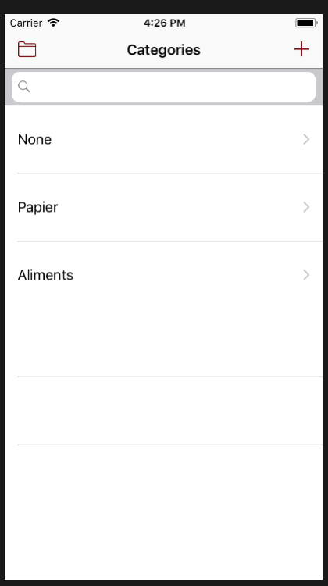

En première page, on retrouve la liste des catégories.

Il est possible d’ajouter une catégorie en cliquant sur le bouton « + » en haut à droite.

Le bouton en haut à gauche permet de choisir de trier la liste de 3 façons :

- Par date de création

- Par ordre alphabétique croissant

- Par ordre alphabétique décroissant

Nous avons choisi de mettre une catégorie de base qui s’appelle « None » pour que l’utilisateur qui n’a pas envie de choisir une catégorie précise puisse quand même ajouter une tâche.

Cliquer sur un item amène à la liste de tâches de la catégorie choisie.

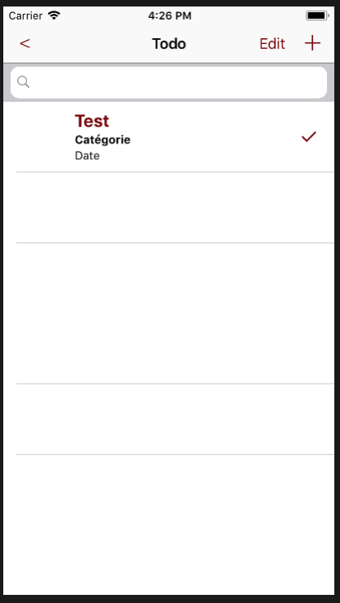

Cette page affiche la liste des tâches enregistrées pour la catégorie sélectionnée précédemment.

Il est possible de les supprimer en glissant l’item vers la gauche et en cliquant sur « Supprimer ».

Le bouton « + », en haut à droite, permet d’ouvrir la fenêtre d’ajout d’une nouvelle tâche.

Nous avons pensé ajouter un moyen de modifier une tâche existante, en passant par la même fenêtre que celle d’ajout d’une nouvelle tâche.

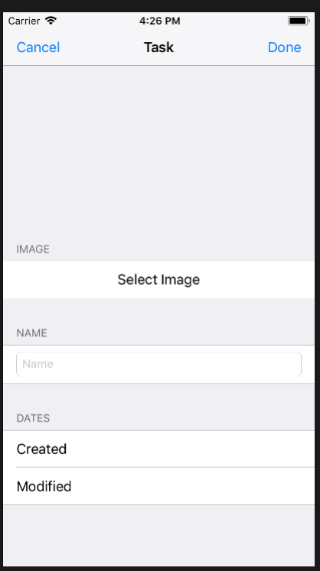Cette page permet l’ajout d’une nouvelle tâche. Elle permet de renseigner le nom ainsi que l’image associé à la tâche. Une image de base est prédéfinie (Fonction ajoutée après la capture d’écran ci-contre).

L’option Select Image permettra à l’utilisateur de rechercher une image sur son appareil pour l’associer à la tâche.

Les dates se remplissent automatiquement. « Created » indique la date à laquelle la tâche à été créé. « Modified » indique la date de la dernière modification apportée à cette tâche.

Le bouton « Cancel », en haut à gauche, permet de retourner à la fenêtre précédente, sans sauvegarder les modifications apportées.

Le bouton « Done », en haut à droite, permet d’enregistrer la tâche, et reviens à la page précédente